**Курнеш Илья Романов (Kurnesz Jlla)**

22 июля 1789 г – крещение (НИАБ 136-13-894, лист 7об, №36/1789-р (ориг)), (РГИА 823-2-18, лист 238,№17/1789-р (коп)).

**НИАБ 136-13-894:** Лист 7об. **Метрическая запись №36/1789-р (ориг).**

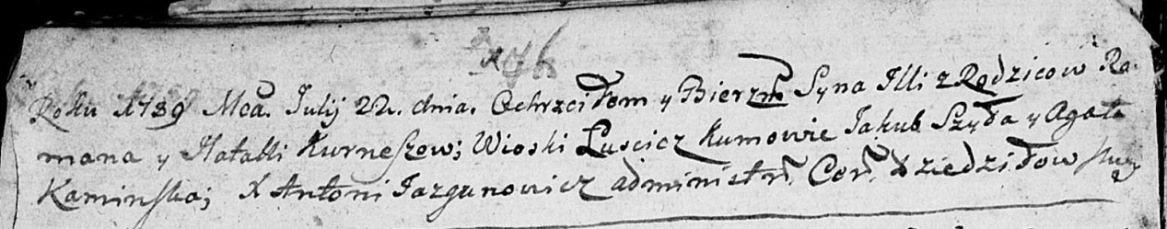

Дедиловичская Покровская церковь. 22 июля 1789 года. Метрическая запись о крещении.

Kurnesz Jlla – сын родителей с деревни Лустичи.

Kurnesz Roman – отец.

Kurneszowa Natalla – мать.

Szyła Jakub - кум.

Kaminska Agata - кума.

Jazgunowicz Antoni – ксёндз.

**РГИА 823-2-18:** Лист 238. **Метрическая запись №17/1789-р (коп).**

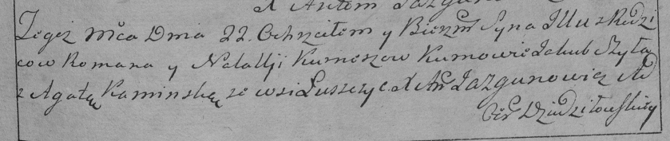

Дедиловичская Покровская церковь. 22 июля 1789 года. Метрическая запись о крещении.

Kurnesz Jlla – сын родителей с деревни Лустичи.

Kurnesz Roman – отец.

Kurneszowa Natalla – мать.

Szyło Jakub– кум.

Kaminska Agata- кума.

Jazgunowicz Antoni– ксёндз.